Oorlogen en conflicten
Iedere dag is er wel ergens een conflict. Op het schoolplein of bij jou thuis. Vaak zijn er een paar mensen bij betrokken, soms ook groepen. Ook tussen landen kunnen er conflicten ontstaan.
Een conflict uitpraten is het beste, maar dit lukt niet altijd. Een ruzie op het schoolplein kan uitlopen op een vechtpartij. Zo gaat het ook vaak met ruziënde landen. Ze dreigen met geweld en als ze hun zin niet krijgen, kunnen ze hun wapens echt gebruiken. Zo’n gewapend conflict kan uitlopen tot een oorlog.
Een oorlog voorkomen is altijd beter dan ermee beginnen. De Verenigde Naties (VN) is een internationale organisatie die probeert om conflicten op een vreedzame manier op te lossen. Helaas lukt dat niet altijd.
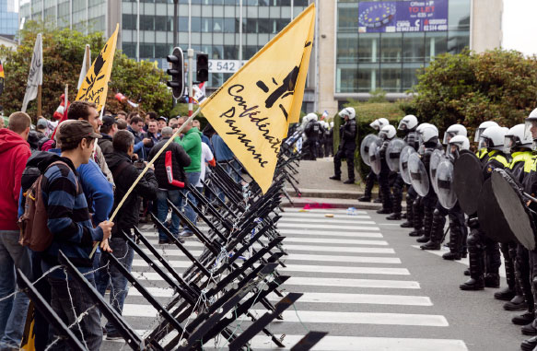
© Thierry Monasse/Polaris/HH, Den Haag
Er is een conflict tussen Franse boeren en de regering. De boeren protesteren, omdat ze het niet eens zijn met een nieuwe landbouwwet. Protesten verlopen meestal rustig, maar soms eindigen ze in vechtpartijen met de politie en met vernielingen.

Onderdrukking en geloof
De meeste oorlogen zijn burgeroorlogen. Wereldwijd zijn er vaak wel zo’n tien gaande. Bijvoorbeeld in landen in Afrika zoals Soedan en Nigeria. Of in Syrië en Irak in het Midden-Oosten. Er zijn verschillende oorzaken voor het ontstaan van een burgeroorlog. Mensen die jarenlang onderdrukt worden, komen op een dag in opstand. Of als ze in armoede moeten leven, terwijl sommige landgenoten heel erg rijk zijn. Godsdienst kan ook een aanleiding zijn voor een burgeroorlog. Godsdienst speelt een belangrijke rol in het leven van veel mensen. Als zij denken dat hun geloof bedreigd wordt, zullen ze dat niet zomaar accepteren. Zeker niet als hun gebedshuis vernield wordt, of als hun leiders worden opgepakt. Dat kan het begin zijn van een burgeroorlog.
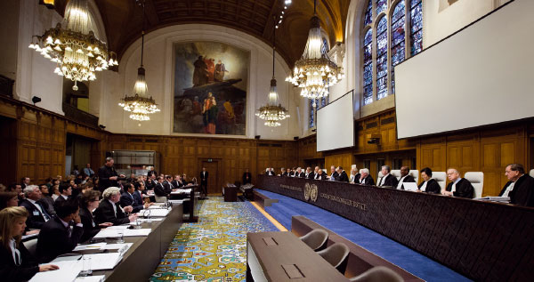
© Bart Maat/ANP, Rijswijk
In het Vredespaleis in Den Haag proberen rechters van de internationale rechtbank van de VN ruzies tussen landen vreedzaam op te lossen.

Grote oorlogen
In het verleden zijn er veel oorlogen gevoerd, ook in Europa. Vooral tussen Frankrijk en Duitsland. Na de oorlog van 1870 gingen beide landen bondgenoten zoeken. Toen in 1914 opnieuw oorlog uitbrak tussen Frankrijk en Duitsland, gingen de bondgenoten meehelpen. Zo waren al snel veel Europese landen bij de Grote Oorlog betrokken. Duitsland kreeg de schuld van deze oorlog die tien miljoen doden telde. De Duitsers voelden zich vernederd en wilden wraak. In 1939 begonnen zij de Tweede Wereldoorlog die duurde tot in 1945.
Oorlog maakt alles kapot. Hele steden worden plat gebombardeerd. Huizen, scholen, ziekenhuizen, maar ook havens en vliegvelden liggen in puin. Er vallen altijd veel slachtoffers, ook kinderen. Kinderen die een oorlog meemaken, leven voortdurend in angst. Zij kunnen niet naar school of lekker buiten spelen. Velen raken hun ouders kwijt terwijl ze te jong zijn om voor zichzelf te zorgen. Soms worden deze kinderen ontvoerd door een leger en moeten ze klusjes doen voor soldaten, of erger nog: meevechten. Veel kinderen houden daar een oorlogstrauma aan over.
De VN probeert niet alleen conflicten op een vreedzame manier op te lossen, zij stuurt ook vredestroepen naar een oorlogsgebied. Deze soldaten zijn er om verschillende strijdgroepen rustig te houden.
Ook kan de VN een sanctie opleggen als een land zich niet aan de afspraken houdt.
Toch worden nog steeds onschuldige burgers gedood, soms zelfs opzettelijk. De mensen die hiervoor verantwoordelijk zijn, worden gearresteerd en moeten voor het Internationaal Strafhof in Den haag verschijnen. Hopelijk weerhoudt hun straf anderen ervan om vreselijke dingen te doen tegen onschuldige burgers en weerloze kinderen.
Bron: https://www.docukit.nl/spreekbeurt/oorlogen-en-conflicten

